


《数值线性代数上机》报告

学 院 数学科学学院
专业班级 数2201
姓 名 白振
学 号 20221161155

2024年 12月19日

- 【实验目的】
1.熟悉MATLAB。
2.编程实现课上讲的算法。
- 【实验任务】
上机实验题2
- 【实验程序】
第1题：
import numpy as np
def lu_row(A):
"""
计算矩阵的带行选主元LU分解
"""
n = A.shape[0]
# 初始化矩阵
U = np.copy(A).astype(float) # 上三角矩阵
L = np.eye(n) # 下三角矩阵
P = np.eye(n) # 置换矩阵
for k in range(n-1):
pivot = abs(U[k:, k]).argmax() + k
if pivot != k:
U[[k, pivot], k:] = U[[pivot, k], k:]
if k > 0:
L[[k, pivot], :k] = L[[pivot, k], :k]
P[[k, pivot], :] = P[[pivot, k], :]
# 对当前列下方的元素进行消元
for i in range(k+1, n):
factor = U[i, k] / U[k, k]
L[i, k] = factor
U[i, k:] = U[i, k:] - factor * U[k, k:]
return P, L, U
np.random.seed(42)
n = 4
A = np.random.rand(n, n)
#A = np.array([[2, 3, 4], [1, 2, 3], [4, 5, 6]], dtype=float)
P, L, U = lu_row(A)
print("原始矩阵 A:")
print(A)
print("\n置换矩阵 P:")
print(P)
print("\n下三角矩阵 L:")
print(L)
print("\n上三角矩阵 U:")
print(U)
# 验证分解结果
print("\n验证 PA = LU:")
print("PA:")
print(P @ A)
print("LU:")
print(L @ U)
print("\n分解误差:")
print(np.max(np.abs(P @ A - L @ U)))
第2题：
def chase_solver(a, b, c, d):
"""
使用追赶法求解三对角线性方程组 Ax = d。
"""
n = len(b)
# 临时存储变量
cp = np.zeros(n-1)
dp = np.zeros(n)
# 前向消元
dp[0] = d[0] / b[0]
for i in range(1, n):
temp = b[i] - a[i-1] * c[i-1] / b[i-1]
dp[i] = (d[i] - a[i-1] * dp[i-1]) / temp
cp[i-1] = c[i-1] / b[i-1]
# 回代
x = np.zeros(n)
x[-1] = dp[-1]
for i in range(n-2, -1, -1):
x[i] = dp[i] - cp[i] * x[i+1]
return x
# 测试追赶法
a = np.array([-1,-1,-1]) # 下对角线元素
b = np.array([2,3,3,2]) # 主对角线元素
c = np.array([-1,-1,-1]) # 上对角线元素
d = np.array([5,-12,11,-1]) # 结果向量
x = chase_solver(a, b, c, d)
print("解向量x:", x)
第3题：
def lu_column(A):
"""
对矩阵 A 进行带列选主元的 LU 分解。
返回置换矩阵P、下三角矩阵L和上三角矩阵U。
"""
n = A.shape[0]
L = np.eye(n, dtype=A.dtype)
U = A.copy()
P = np.eye(n) # 添加置换矩阵来跟踪行交换
for i in range(n):
# 找到当前列中绝对值最大的行
max_row_index = np.argmax(np.abs(U[i:, i])) + i
# 交换当前行和最大值所在行
if max_row_index != i:
U[[i, max_row_index], :] = U[[max_row_index, i], :]
L[[i, max_row_index], :i] = L[[max_row_index, i], :i]
P[[i, max_row_index], :] = P[[max_row_index, i], :]
# LU 分解
for k in range(i + 1, n):
if abs(U[i, i]) < 1e-10:
raise ValueError("矩阵可能奇异")
factor = U[k, i] / U[i, i]
L[k, i] = factor
U[k, i:] -= factor * U[i, i:]
return P, L, U
def gauss_solver(A, b):
"""
使用带列选主元的 LU 分解的 Gauss 消去法求解线性方程组 Ax = b。
"""
n = A.shape[0]
P, L, U = lu_column(A)
# 对b进行相应的置换
pb = P @ b
# 前向替换求解 Ly = Pb
y = np.zeros(n)
for i in range(n):
y[i] = pb[i] - np.dot(L[i, :i], y[:i])
# 后向替换求解 Ux = y
x = np.zeros(n)
for i in range(n - 1, -1, -1):
if abs(U[i, i]) < 1e-10:
raise ValueError("矩阵奇异，无法求解")
x[i] = (y[i] - np.dot(U[i, i + 1:], x[i + 1:])) / U[i, i]
return x
#解答题目
A = np.array([[1, 1, 0, 3], [2, 1, -1, 1], [3, -1, -1, 3], [-1, 2, 3, -1]], dtype=float)
b = np.array([4, 1, -3, 4], dtype=float)
x = gauss_solver(A, b)
print("解向量 x:", x)
print("验证 Ax =", A @ x)
print("原始 b =", b)
print("相对误差:", np.linalg.norm(A @ x - b) / np.linalg.norm(b))
第4题：
import numpy as np
import matplotlib.pyplot as plt
import time
plt.rcParams['figure.dpi'] = 300
plt.rcParams['font.sans-serif'] = ['SimHei'] # 图中显示中文
plt.rcParams['axes.unicode_minus'] = False # 图中正常显示负号
def generate_spd_matrix(n):
"""生成对称正定矩阵"""
A = np.random.randn(n, n)
return A.T @ A + n * np.eye(n) # 确保正定性
def lu_solve(A, b):
start_time = time.time()
P, L, U = scipy.linalg.lu(A)
y = np.linalg.solve(L, P @ b)
x = np.linalg.solve(U, y)
return x, time.time() - start_time
def cholesky_solve(A, b):
start_time = time.time()
L = np.linalg.cholesky(A)
y = np.linalg.solve(L, b)
x = np.linalg.solve(L.T, y)
return x, time.time() - start_time
def compare_methods():
sizes = np.arange(100, 1100, 100)
lu_times = []
cholesky_times = []
for n in sizes:
A = generate_spd_matrix(n)
b = np.random.rand(n)
_, lu_time = lu_solve(A, b)
lu_times.append(lu_time)
_, cholesky_time = cholesky_solve(A, b)
cholesky_times.append(cholesky_time)
# 绘制比较结果
plt.figure(figsize=(10, 6))
plt.plot(sizes, lu_times, 'o-', label='LU分解')
plt.plot(sizes, cholesky_times, 's-', label='Cholesky分解')
plt.xlabel('矩阵阶数')
plt.ylabel('计算时间 (秒)')
plt.title('LU分解与Cholesky分解性能比较')
plt.legend()
plt.grid(True)
plt.show()
# 打印性能差异
print(f"平均性能提升: {((np.mean(lu_times) / np.mean(cholesky_times)) - 1) * 100:.2f}%")
if __name__ == "__main__":
import scipy.linalg
compare_methods()

- 【实验结果】
第1题：
A:
[[0.37454012 0.95071431 0.73199394 0.59865848]
[0.15601864 0.15599452 0.05808361 0.86617615]
[0.60111501 0.70807258 0.02058449 0.96990985]
[0.83244264 0.21233911 0.18182497 0.18340451]]

置换矩阵 P:
[[0. 0. 0. 1.]
[1. 0. 0. 0.]
[0. 0. 1. 0.]
[0. 1. 0. 0.]]

下三角矩阵 L:
[[1. 0. 0. 0. ]
[0.44992904 1. 0. 0. ]
[0.72210983 0.64868509 1. 0. ]
[0.18742269 0.13587524 0.12082855 1. ]]

上三角矩阵 U:
[[ 0.83244264 0.21233911 0.18182497 0.18340451]
[ 0. 0.85517677 0.65018561 0.51613947]
[ 0. 0. -0.53247881 0.50265968]
[ 0. 0. 0. 0.70093576]]

验证 PA = LU:
PA:
[[0.83244264 0.21233911 0.18182497 0.18340451]
[0.37454012 0.95071431 0.73199394 0.59865848]
[0.60111501 0.70807258 0.02058449 0.96990985]
[0.15601864 0.15599452 0.05808361 0.86617615]]
LU:
[[0.83244264 0.21233911 0.18182497 0.18340451]
[0.37454012 0.95071431 0.73199394 0.59865848]
[0.60111501 0.70807258 0.02058449 0.96990985]
[0.15601864 0.15599452 0.05808361 0.86617615]]

分解误差:
1.110223024625156e-16
第2题：
解向量x: [ 1.10666667 -2.78666667 3.04 1.02 ]
第3题：
解向量 x: [-1.33333333 2.33333333 -0.33333333 1. ]
验证 Ax = [ 4. 1. -3. 4.]
原始 b = [ 4. 1. -3. 4.]
相对误差: 1.8450773572072177e-16
第4题：
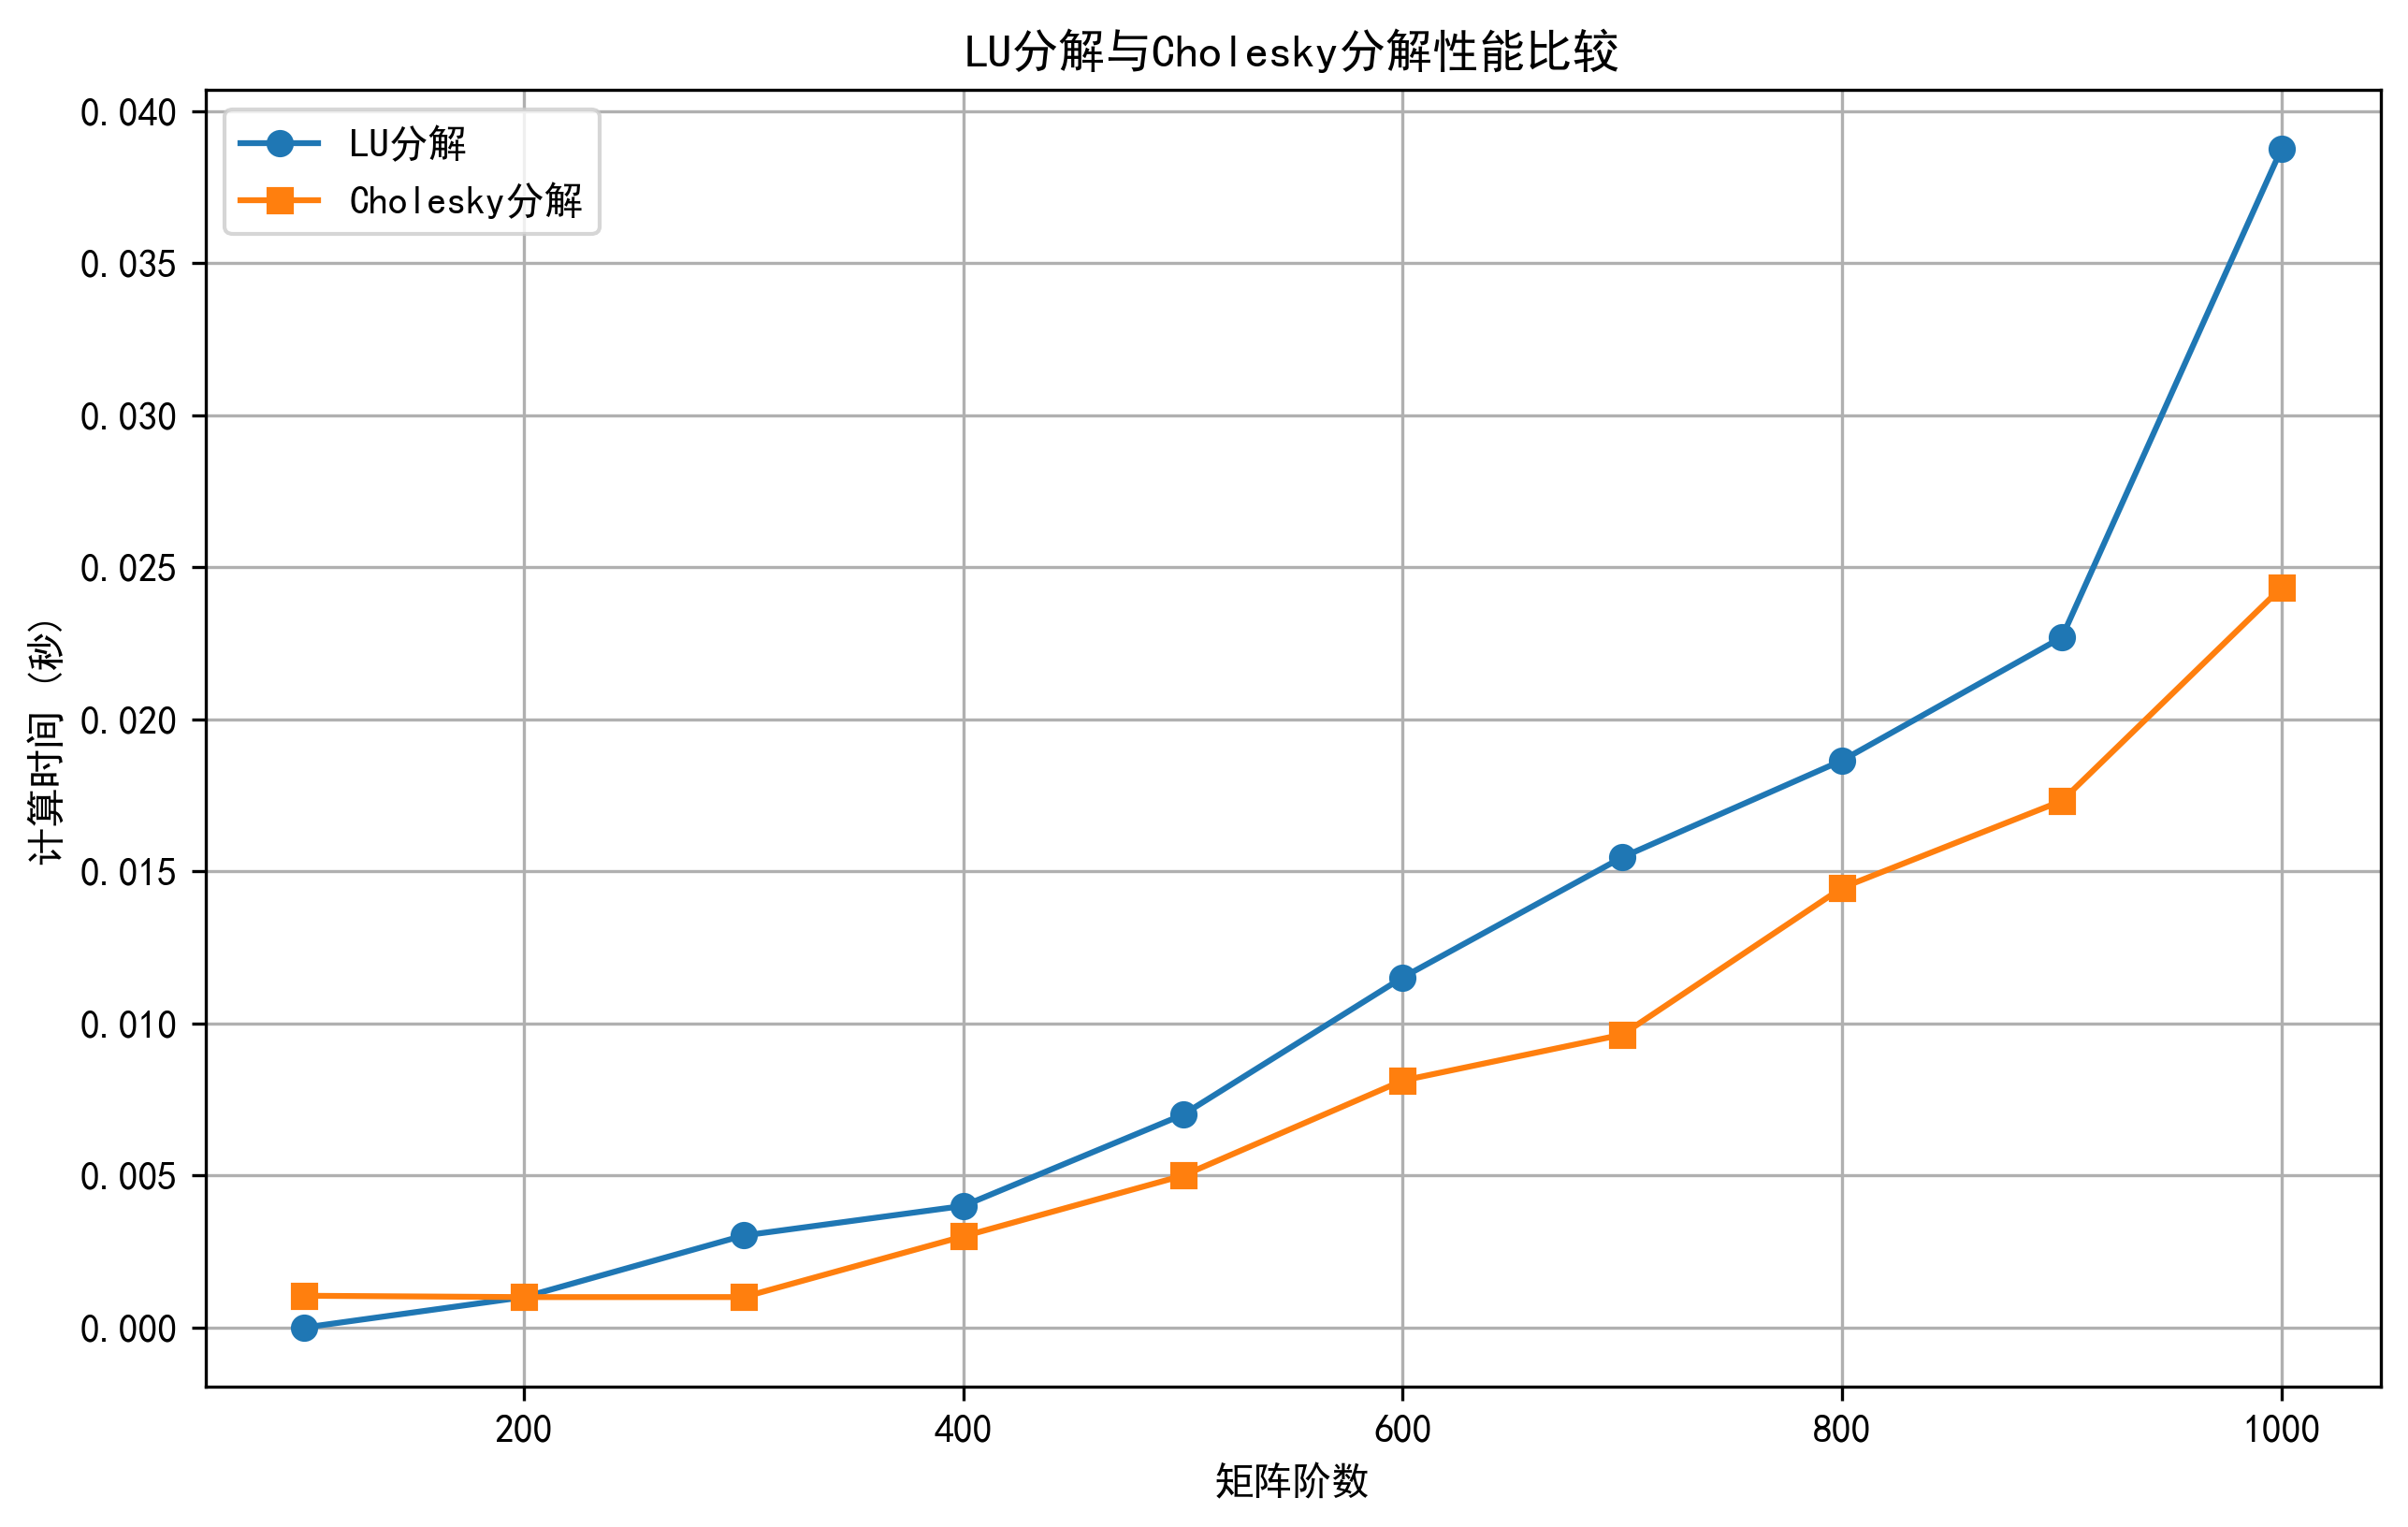
平均性能提升: 43.81%
- 【实验总结】

- 【指导教师评语及成绩】
评 语: | 评语等级
评 语: | 优 | 良 | 中 | 及格 | 不及格
1.实验报告按时完成,字迹清楚,文字叙述流畅,逻辑性强
2.实验方案设计合理
3.实验过程（实验步骤详细,记录完整,数据合理,分析透彻）
4实验结论正确.
成 绩：

指导教师签名：
批阅日期：

